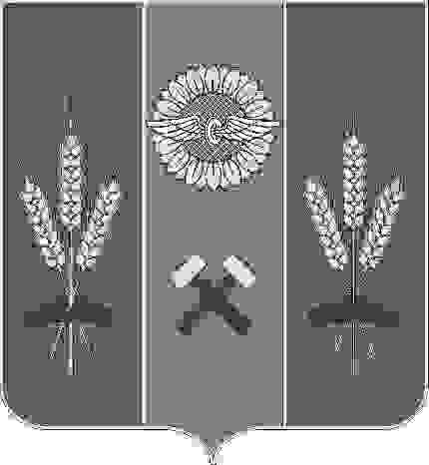
АДМИНИСТРАЦИЯ  Сальского района  Ростовской области  Управление образования  Сальского района  347630, Ростовская обл.,  г. Сальск, ул. Ленина, 33,  т.(86372)7-22-21, ф.(86372)7-36-80  E-mail: roo_salsky@rostobr.ru |  | Руководителям общеобразовательных организаций

Уважаемые руководители!

Управление образования Сальского района информирует о том, что срок регистрации на участие в четвертом сезоне Всероссийского конкурса «Большая перемена» продлен до 22.05.2023.
В связи с этим прошу активизировать работу по регистрации участников (5-7 и 8-10 классов) в конкурсе. Так же прошу информацию о конкурсе «Большая перемена» разместить на официальных аккаунтах сети интернет.
Информацию о проделанной работе прошу предоставить путем заполнения гугл таблицы.

Приложение: на 7 листах в эл. виде.

Агеева Екатерина Юрьевна ведущий специалист отдела образовательных учреждений
(86372) 7-25-04

